Викторина «День народного единства»

1. Как называется ежегодный народный праздник окончания весенних полевых работ у татар и башкир?
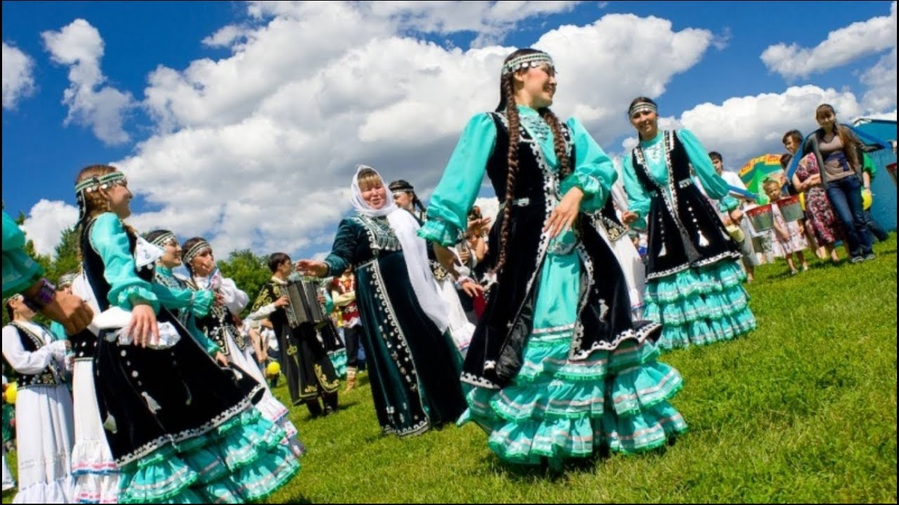

- Саламат
- Навруз Байрам
- Сабантуй

2. У какого народа национальным блюдом являются буузы (по-русски называют позы)
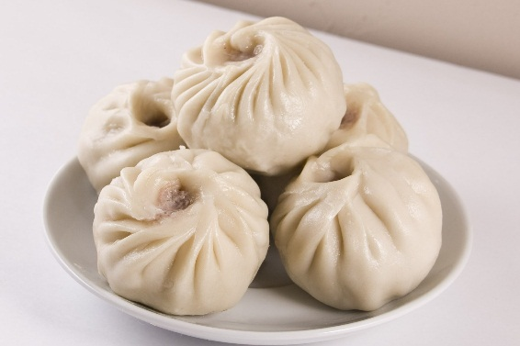

- Тувинцы
- Ингуши
- Буряты

3. Какому народу принадлежит этот национальный музыкальный инструмент – чатхан?
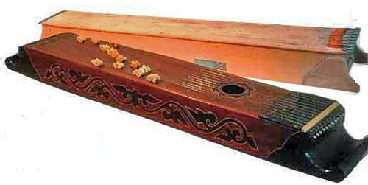

- Марийцы
- Хакасы
- Осетины

4. Что такое «кика»?

а) Древнерусский женский головной убор
б) Татарский музыкальный инструмент
в) Вепсское блюдо

5. На территории каких районов Вологодской области проживают вепсы?
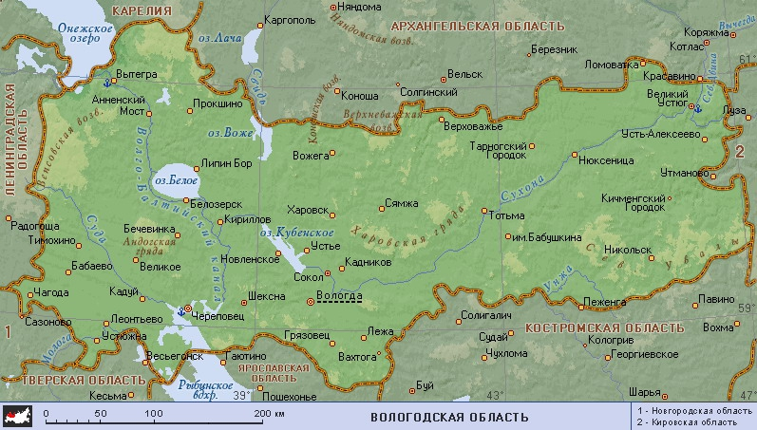

а) Вытегорский и Тотемский
б) Бабаевский и Тотемский
в) Бабаевский и Вытегорский

6. Какое официальное название было у вепсов до 1917 года?
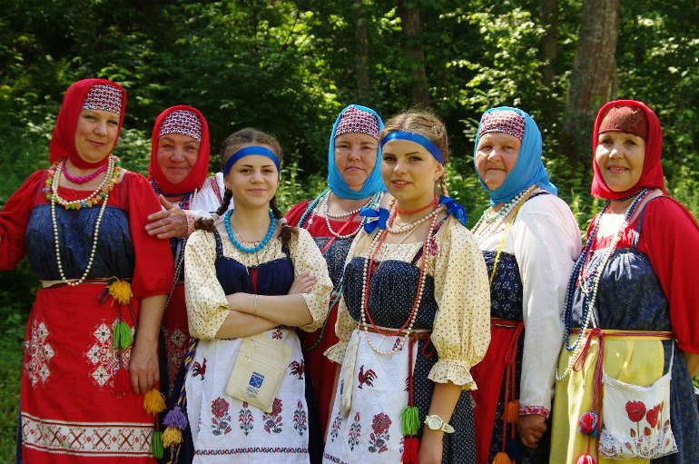

а) Бепся
б) Чудь
в) Чухари

7. Эта рождественская украинская народная песня звучит во многих кинофильмах, таких как «Один дома», «Гарри Поттер и узник Азкабана» и другие. Напишите название этой песни.
Ответ: Щедрик.
8. Как называется белорусская (и не только) национальная одежда, набирающая популярность в наши дни?
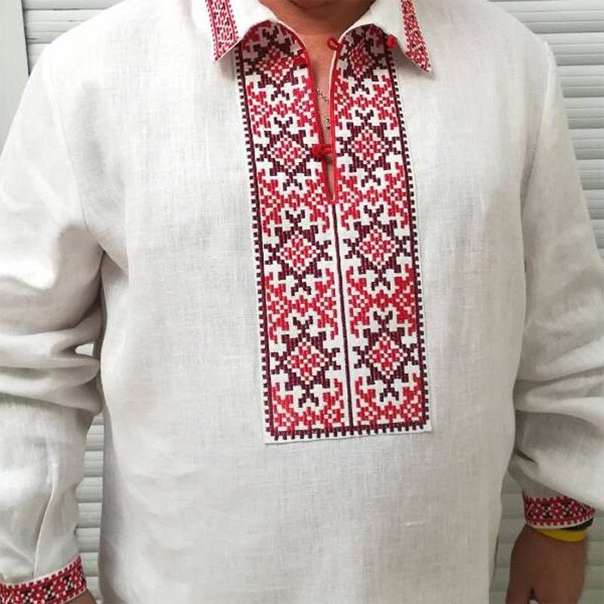

а) Вышиванка
б) Понёва
в) Кокошник

9. В азербайджанской кухне встречается такой вид выпечки, как «кутаб». Кутабы готовили в основном весной. Почему?
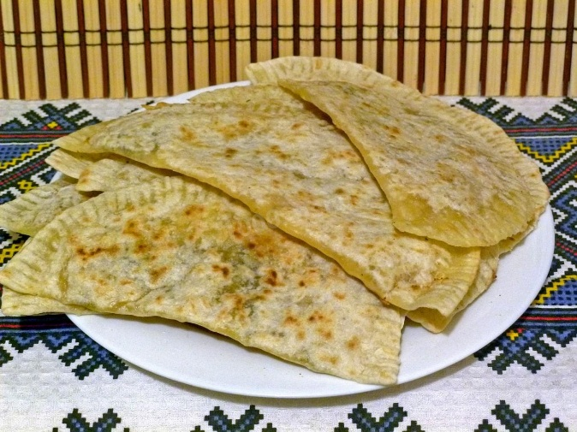

Ответ: Основной ингредиент кутаба – зелень, которая начинала расти весной.

10. В Вологде, рядом с храмом Иоанна Предтечи, установлен хачкар. Что он символизирует?

Ответ: Дружбу русского и армянского народов.

